Vergoedingen van hulpmiddelen Alle informatie over Speciaal voor senioren.
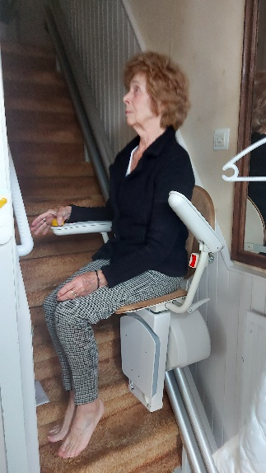
Naarmate u ouder wordt kan het zijn dat u hulpmiddelen nodig heeft om comfortabel en veilig zelfstandig te kunnen blijven wonen. Dit vraagt om investeringen. Gelukkig ondersteunt de overheid u hierin. Het is alleen niet altijd even duidelijk waar u nu precies recht op heeft, zeker na alle wijzigingen van de afgelopen jaren. Wij helpen u graag! De vroegere AWBZ (Algemene Wet Bijzondere Ziektekosten) is verdwenen en er is een nieuwe wet in het leven geroepen. Dit is de Wet langdurige zorg (Wlz). Deze wet is er onder meer voor kwetsbare ouderen. Sinds de veranderingen zijn de taken van de gemeenten en zorgverzekeringen enorm veranderd en het is anno 2023 nog vaak onduidelijk hoe u een vergoeding kunt krijgen voor hulpmiddelen. Het regelen van deze vergoeding is ook niet makkelijk. Dat komt doordat er verschillende instanties verantwoordelijk zijn en er allerlei regelingen zijn. Zo worden bepaalde hulpmiddelen vanuit de gemeente (Wmo) vergoed, terwijl u voor andere hulpmiddelen juist bij de zorgverzekering terecht kunt. Komende weken helpen we u om alles overzichtelijk op een rij te zetten en u te laten zien waar u recht op heeft en waar u hiervoor terecht kunt. Wie betaalt de vergoeding? Een aantal hulpmiddelen wordt vergoed vanuit uw zorgverzekering, maar dit geldt niet voor alle hulpmiddelen. Er zijn drie mogelijkheden om hulpmiddelen vergoed te krijgen:
• vergoeding door de zorgverzekeraar;
• vergoeding vanuit de aanvullende zorgverzekering;
• vergoeding vanuit de gemeente (Wmo).
Hieronder gaan we dieper in op de drie verschillende mogelijkheden. 1.1 Vergoeding door uw verzekeraar Iedereen heeft een basisverzekering. Hulpmiddelen die u nodig heeft voor verzorging, revalidatie, verpleging en behandeling worden vergoed vanuit die basisverzekering van uw zorgverzekering. Denk bijvoorbeeld aan een hoortoestel, een verstelbaar bed of incontinentiemateriaal. Sommige middelen vallen onder het verplichte eigen risico. Ook betaalt u soms een eigen bijdrage. Controleer altijd even of de leverancier van het hulpmiddel een contract heeft afgesloten met uw zorgverzekeraar. Anders heeft u kans dat u het bedrag niet volledig vergoed krijgt. Wat is het eigen risico precies.
Wordt vervolgd.
T: 0614432633 E: jantroet@gmail.com

